Báo cáo tuần 2

Người thực hiện: Nguyễn Hồng Hạnh

MSSV:20183733

Bài 1. Thực hành Google Colab Android fundamentals 01.2 Part B: The layout editor

Bước 1: Tạo constaint layout như ở part A

Bước 2: Ở chế độ design, chọn landscape để tạo thêm một file activity-main.xml (land) cho màn hình ngang như hình dưới

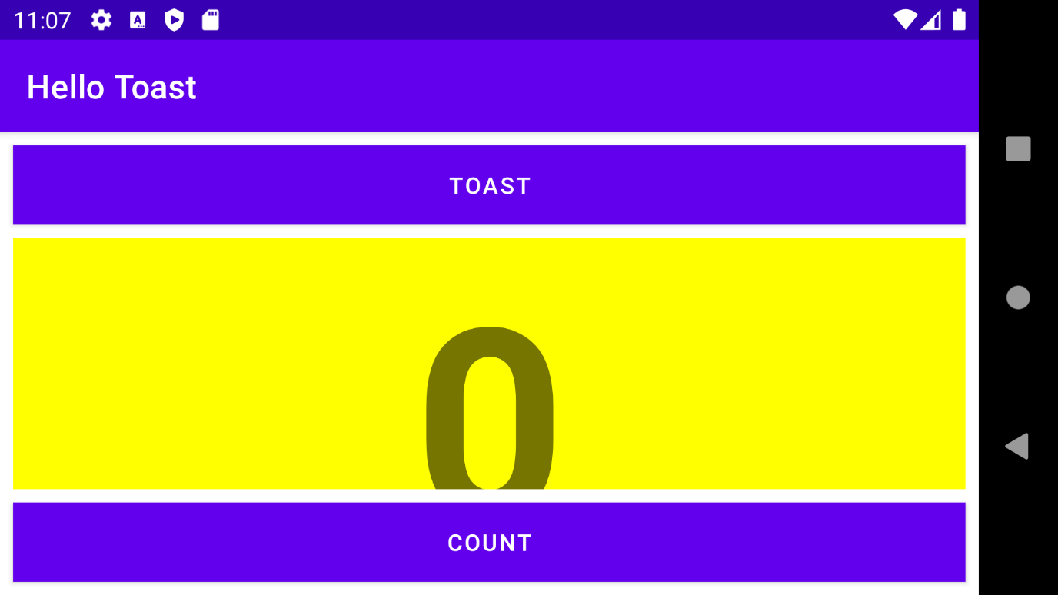

Chế độ landscape

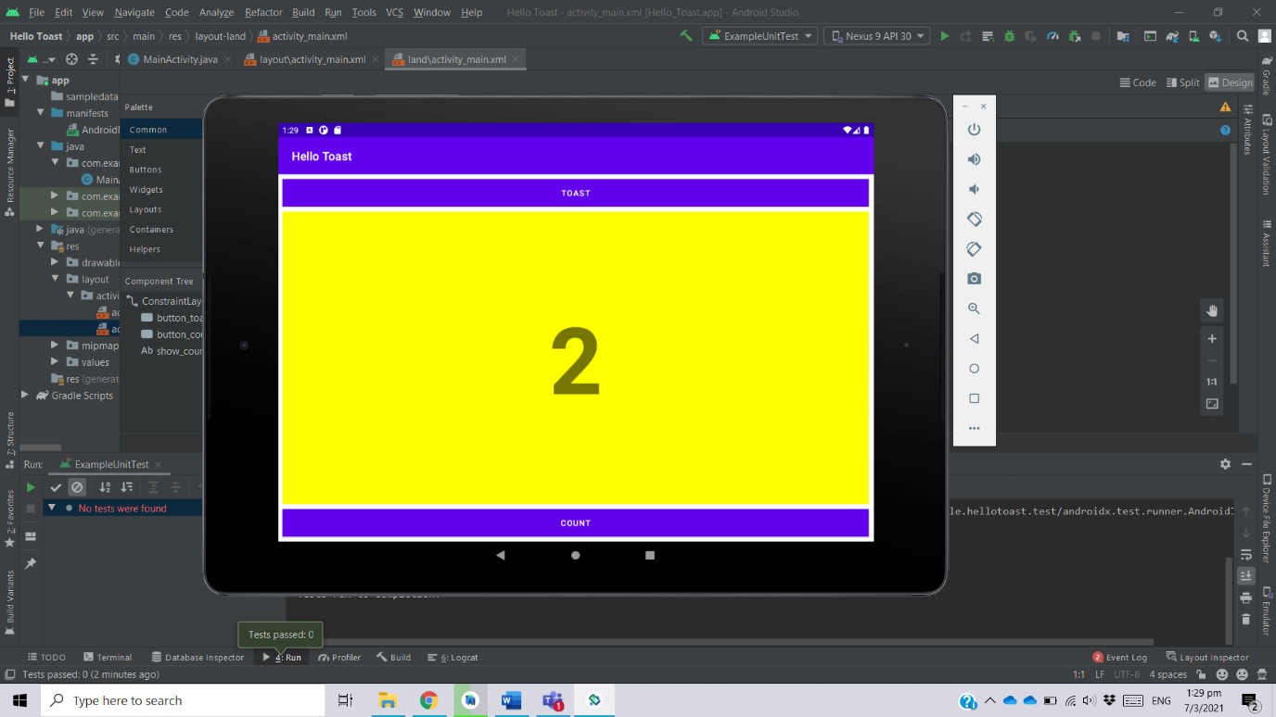

Chọn thiết bị tablet để hiển thị như hình

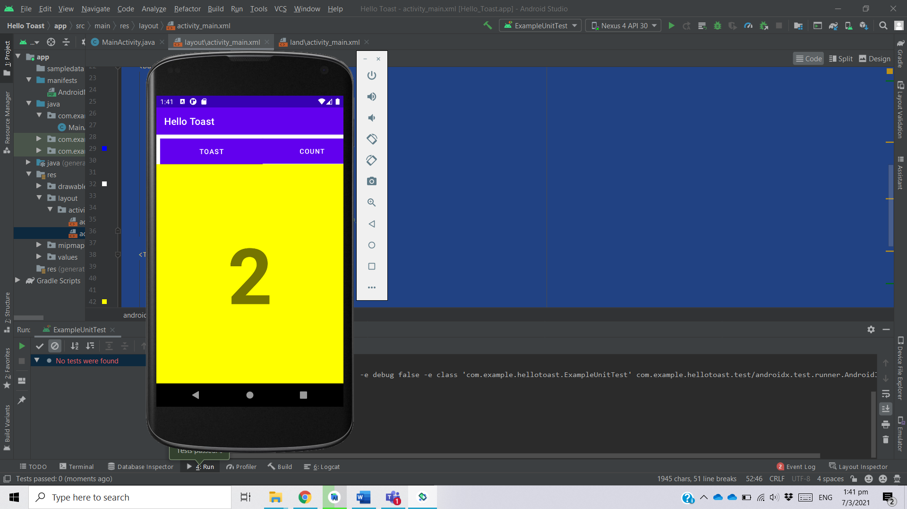

Bài 2. Thực hành Google Colab Android fundamentals 01.2 Part A: Your first interactive UI

Bước 1: Tạo Constaint layout như hình

Bước 2: Xử lý onClick ở 2 button Toast và button Count

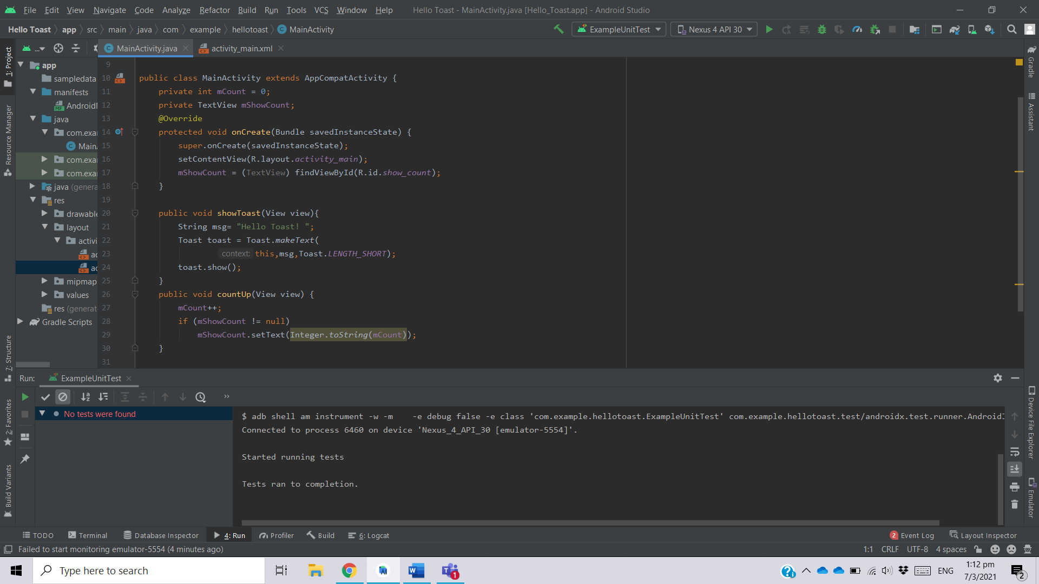

Code xử lý onClick ở hai button

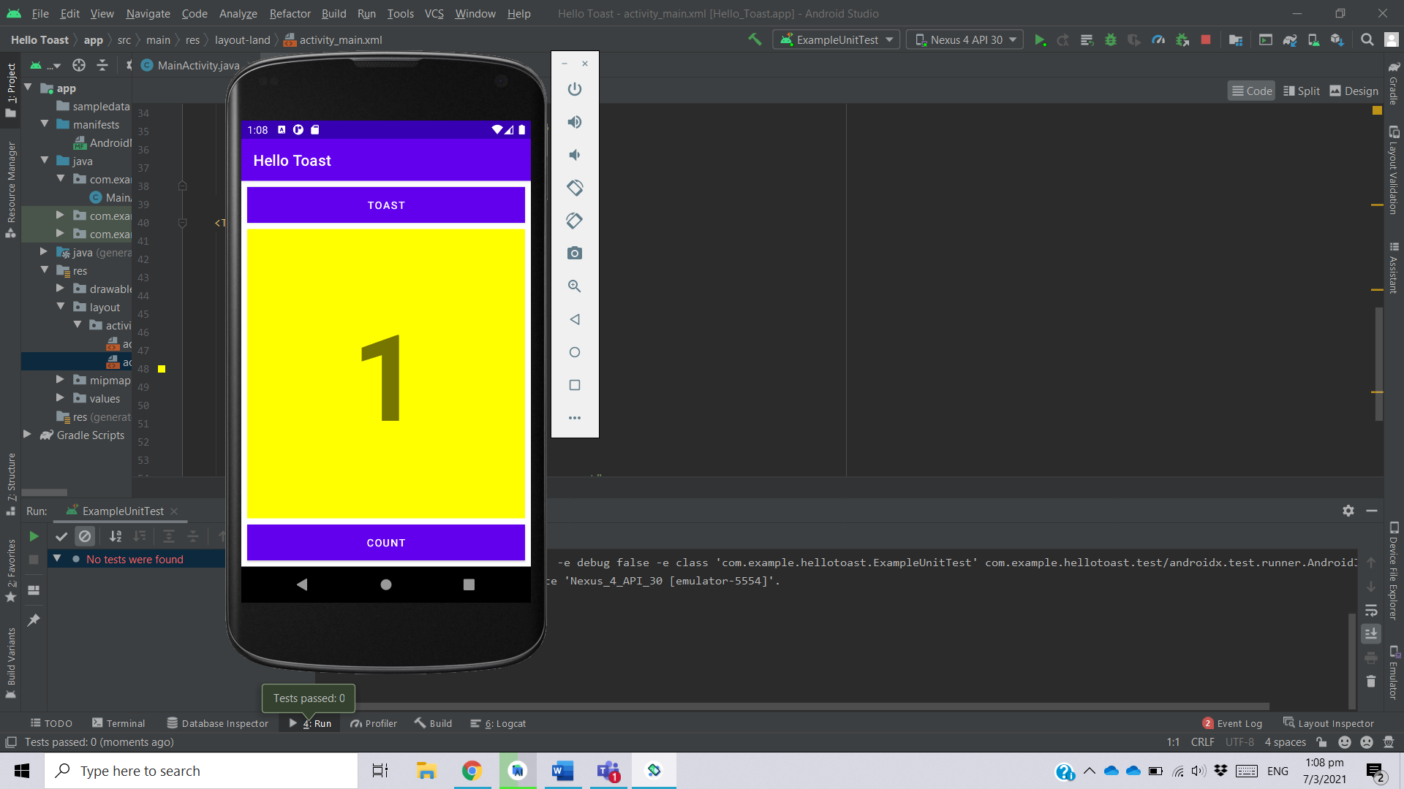

Kết quả bài 2

**Bài 3. Thực hành bài Chapter 1.3 - ConstraintLayout-Lab.pdf**

Bước 1: Thêm 1 ImageView vào làm Header của màn hình. Cho ImageView đó neo vào các cạnh của màn hình. Đặt margin của nó về 0dp, thêm thuộc tính contentDescriptionn để mô tả cho ảnh khi không load được ảnh. Đồng thời để chiều rộng là match_parent, chiều cao đặt fixed cứng là 100dp, đặt scaleType là centerCrop

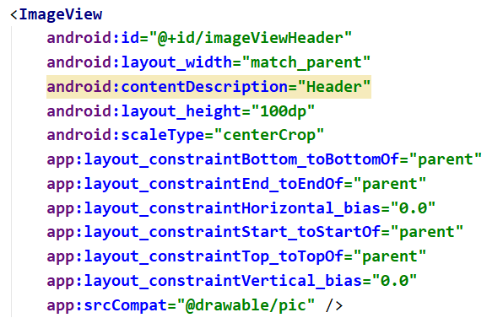

Bước 2: Thêm ImageView Favorite, đặt kịch thước cố định là 32dp. Neo điểm dưới của icon vào điểm dưới của header, neo các điểm còn lại vào các cạnh của màn hình. Điều chỉnh bias của icon cho nó vào đúng vị trí chúng ta cần

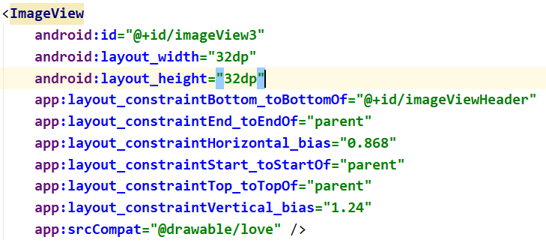

Bước 3: Thêm TextView làm tiêu đề. Neo điểm trên của TextView vào Header, và điểm trái của nó vào cạnh trái của màn hình. Chỉnh cỡ chữ cho phù hợp.

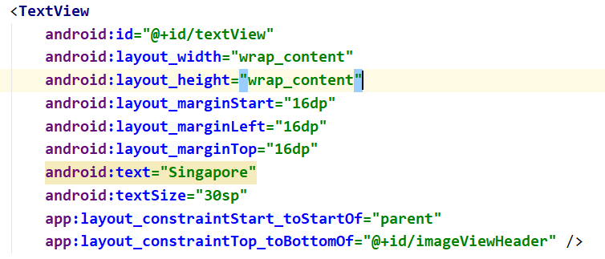

Bước 4: Thêm 2 editText neo vào cuối của TextView tiêu đề.

Bước 5: Thêm 2 TextView neo vào Baseline của từng EditText tương ứng

Bước 6: Tạo 2 Button rồi neo vào góc phải bên dưới màn hình.

Bước 7: Tạo một TextView lớn ở giữa để là description.

Bước 8: Kết quả thu được

